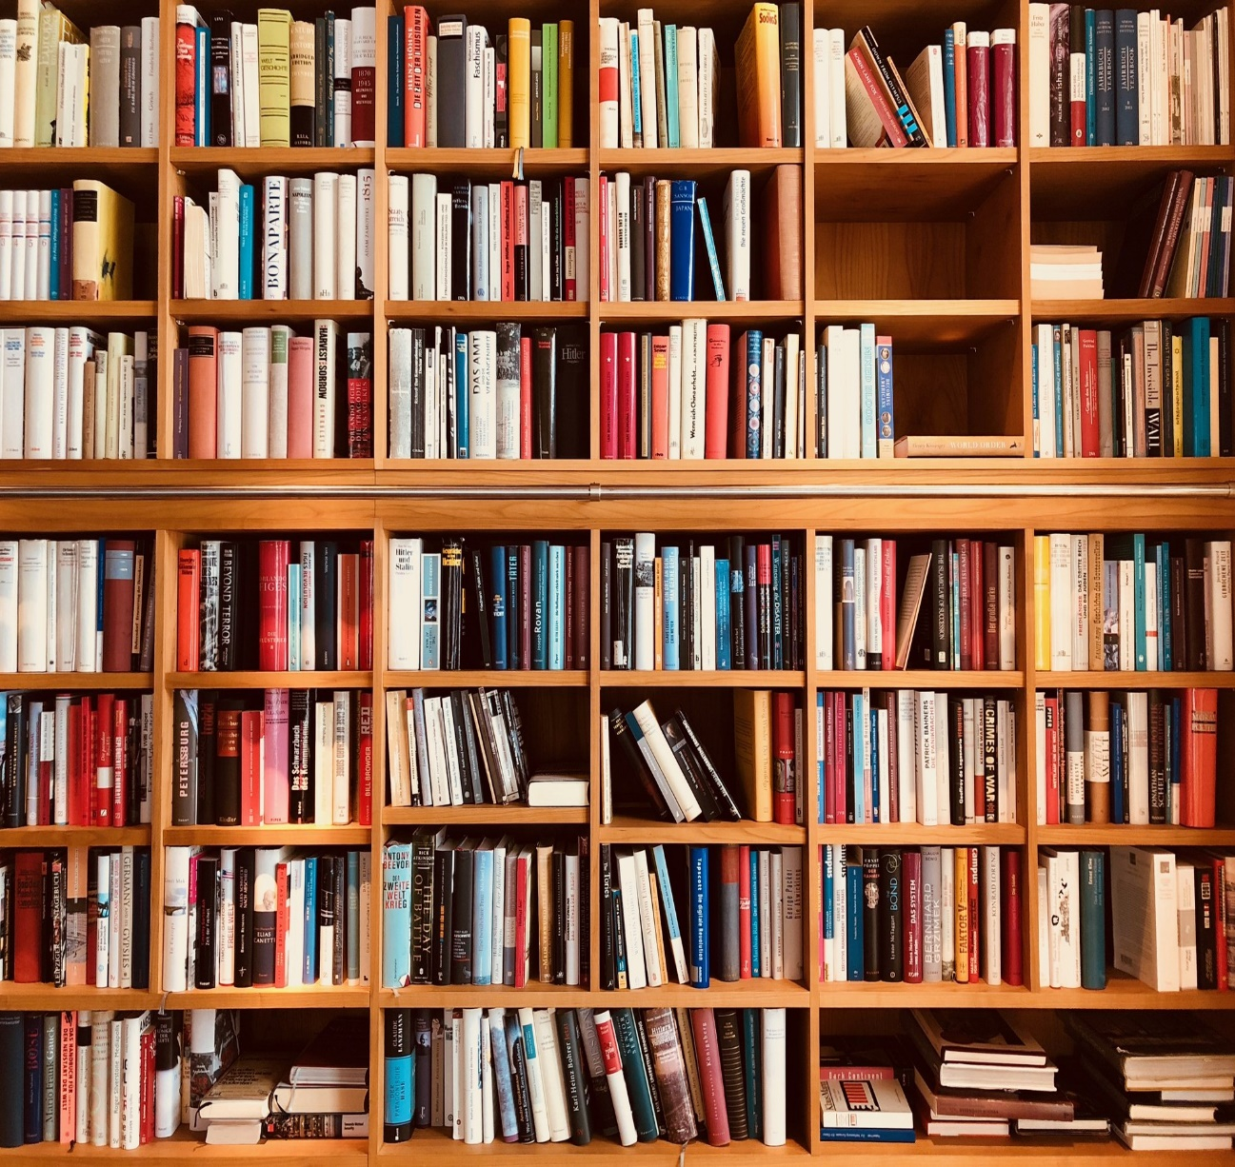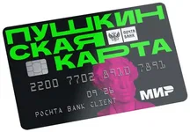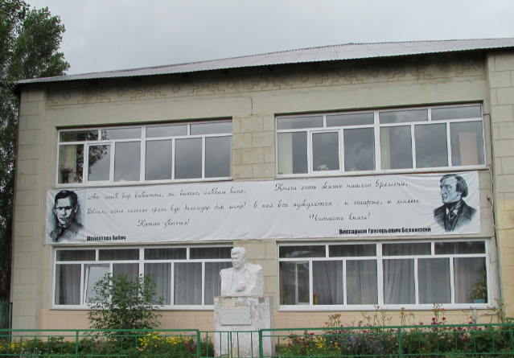

**#ВЕДИ_СЕБЯ_КУЛЬТУРНО**

**ПУШКИНСКАЯ КАРТА**

**УЖЕ В БИБЛИОТЕКАХ**

**МЕЧЕТЛИНСКОГО** **РАЙОНА**